サイクリングイベントの御案内
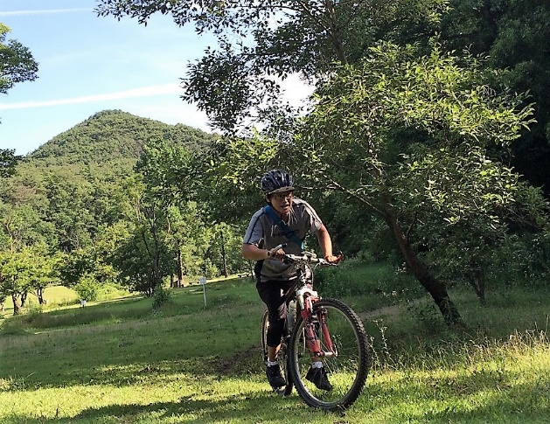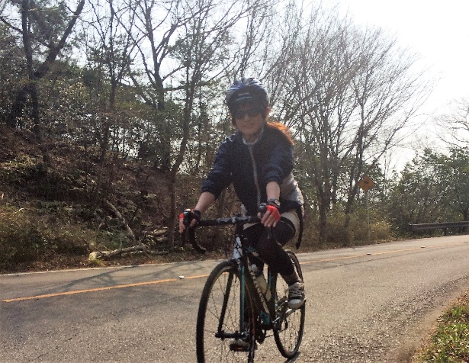

8月16日（水） 2525（ニコニコ）サイクリング
ロードバイクの初心者、及び、クロスバイクに慣れてきた方にオススメのサイクリングです。
いつもニコニコ、オンロードをのんびり時速25ｋｍ程度でサイクリングを楽しみます。
推奨車輌：ロードバイク、グラベルロード、シクロクロス、クロスバイク

9月17日（日） 26-9（ブロック）サイクリング
オフロードの走行が初心者の方にオススメのサイクリングです。
26インチでも29インチでもブロックタイヤ装着車で楽しむサイクリング!!
平坦なオフロードを中心に走行します。オフロードをガタガタ、ゴトゴト楽しみます。
推奨車輌：マウンテンバイク、シクロクロス等のブロックタイヤ装着車

9月24日（日） 2.10（フラット）サイクリング
クロスバイク、マウンテンバイクの初心者、及び
ロードバイクでも体力に自信の無い方にオススメのサイクリングです。
タイヤの太さが2.10でも大丈夫!!
オンロードをゆ～っくり時速20ｋｍ程度でふらっとサイクリングを楽しみます。
推奨車輌：クロスバイク、マウンテンバイク、ロードバイク、ジュニアスポーツバイク

いずれも参加費無料です。他店で御購入頂いたお客様でも参加して頂けます。ヘルメット着用義務。
ウイールに 集合出発９時 １～３時間サイクリングを楽しみます。
駐車場に限りがありますので、車でお越しの方は事前に御連絡下さい。
レンタルを御希望の方は、予約が必要となります。（レンタル料3.000円）
天候不順または都合により中止にする場合がございます。
その時の案内は、前日20時までにフェイスブックにて発信致します。

ＣＹＣＬＥ・ＰＲＯ ウイール 058-383-6115 ホームページ フェイスブック ライン

